Tillsynsbegäran – information om höga naturvärden i avverkningsanmälan A 56314-2025 i Arvidsjaurs kommun
Denna tillsynsbegäran behandlar höga naturvärden i avverkningsanmälan A 56314-2025 i Arvidsjaurs kommun som inkom 2025-11-13 och omfattar 15,4 ha.
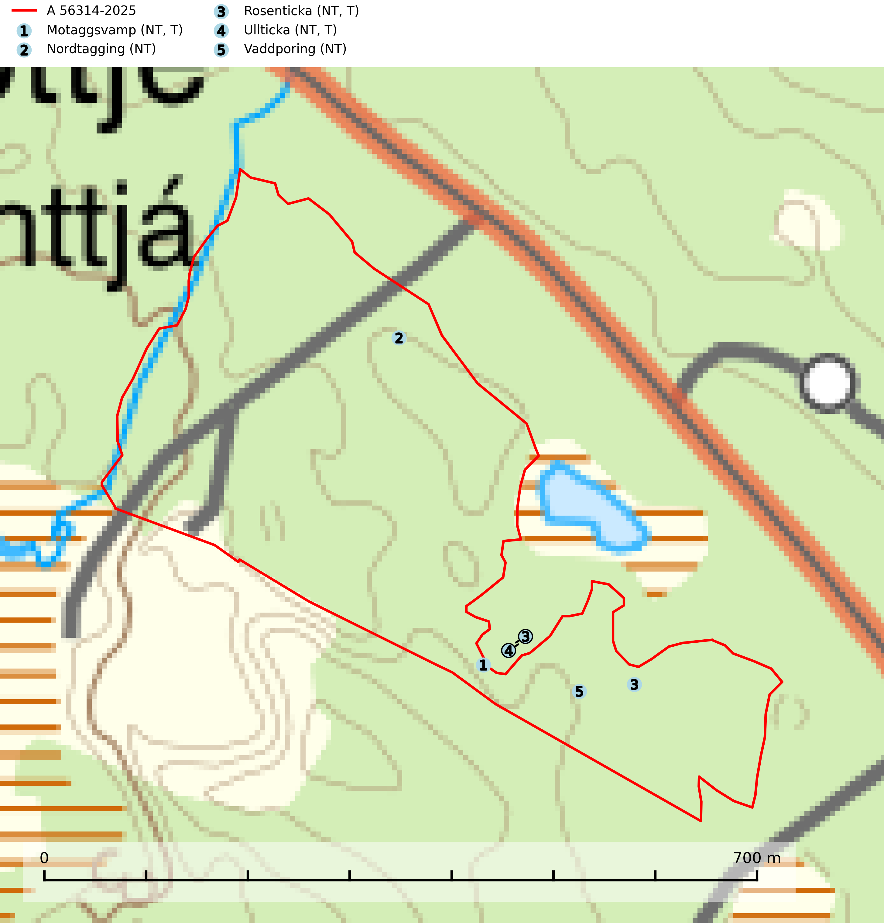
Figur 1. Fyndplatser för naturvårdsarter i och inom 14 meter från avverkningsanmälan. Markörer utan svart kant är placerade på fyndplatsen. Markörer med svart kant är placerade vid sidan av fyndplatsen och har ett svart streck som visar fyndplatsens exakta position. Kartans mittpunktskoordinat är N 7288176, E 689555 i SWEREF 99 TM.
I och inom 14 meter från avverkningsanmälan finns fynd av 5 naturvårdsarter, varav 5 är rödlistade och 3 är typiska (T): motaggsvamp (NT, T), nordtagging (NT), rosenticka (NT, T), ullticka (NT, T) och vaddporing (NT). Se Figur 1.

Tillsynsbegäran
Vi begär härmed att Skogsstyrelsen fattar beslut enligt miljöbalken som säkerställer att skogens höga naturvärden bevaras samt att EU-lagstiftning efterlevs och att artskyddsbrott förhindras.
Vi önskar även ta del av de ställningstaganden och beslut som myndigheten meddelar till följd av aktuell avverkningsanmälan och föreningens inlaga (se 34 § förvaltningslagen).

Naturvårdsarter och fridlysta arter
Nedan följer beskrivningar av de naturvårdsarter och fridlysta arter som har sina livsmiljöer och växtplatser i den avverkningsanmälda skogen. De påträffade naturvårdsarterna är ett tydligt kvitto på att det rör sig om en skog med höga naturvärden.
Motaggsvamp (NT) bildar mykorrhiza med tall i tallskog och hittas huvudsakligen i äldre, glesare skogsbestånd och hällmarksimpediment. Arten hotas främst av skogsavverkning och tycks försvinna efter slutavverkning, markberedning och plantering. Motaggsvamp är typisk art för 9010 Taiga (SLU Artdatabanken, 2024).
Nordtagging (NT) växer främst på tallågor av grövre dimensioner och påträffas huvudsakligen i äldre skog som inte kalavverkats. Nordtaggingen missgynnas av att områden med äldre tallskog har minskat starkt. Bekämpning av skogsbränder, samtidigt som skogsbruket omvandlar naturligt glesa tallbestånd till likartade och betydligt tätare bestånd, har missgynnat arten. Bristen på gamla tallågor utgör på sikt ett allvarligt hot och återskapandet av lämpliga biotoper tar mycket lång tid. Områden med olikåldriga bestånd av tall och med stort inslag av äldre träd bör undantas från skoglig produktion (SLU Artdatabanken, 2024).
Rosenticka (NT), rödlistad som nära hotad, ingår i en karaktäristisk association av vedsvampar som växer på gamla, grova granlågor i urskogsartade barrskogar. Den är placerad i toppen av Skogsstyrelsens värdepyramid för bedömning av skog med höga naturvärden och indikerar ett granskogsekosystem med långvarig kontinuitet av grova lågor. Artens beroende av grova granlågor innebär att alla skogsskötselåtgärder på eller i omedelbar närhet av lokalerna utgör ett hot på lång sikt. Det är angeläget att populationerna inte ytterligare glesas ut och ett tillräckligt antal områden där arten nu finns måste sparas för framtiden. Rosenticka är typisk art för 9010 Taiga och 9050 Näringsrik granskog (Nitare & Skogsstyrelsen, 2019; SLU Artdatabanken, 2024).
Ullticka (NT) är knuten till restbestånd av barrnaturskog och förekommer med ett tydligt optimum i orörda eller måttligt påverkade gamla granskogar där det föreligger viss kontinuitet av grov död ved. Ullticka är en bra signalart inom hela sitt utbredningsområde och i södra Sverige är den sällsynt och en god signalart för skyddsvärda granskogsmiljöer. Den hotas av avverkning och fragmentering av naturskog och äldre granskog med lång trädkontinuitet. På ullticka kan ibland ulltickeporing (VU) påträffas - det är en sällsynt ticka som nyligen delats upp i de tre olika arterna ulltickeporing Skeletocutis brevispora (VU), Skeletocutis delicata (VU) och Skeletocutis exilis (NT). Ullticka är typisk art för 9010 Taiga, 9050 Näringsrik granskog och 9030 Landhöjningsskog (SLU Artdatabanken, 2026; Nitare & Skogsstyrelsen, 2019; Miettinen & Niemelä, 2018).
Vaddporing (NT) är en brunrötande vednedbrytare som hittas på undersidan av liggande murken tallved i olika former. Substratet utgörs framför allt av den typ av hård, kådimpregnerad och ofta kolad tallved som skapas i brandpräglad skog. Vedtypen nybildas i mycket liten omfattning och det är sannolikt att arten upplever en utdöendeskuld. För att garantera artens fortlevnad bör man både säkra att artens växtplatser hålls intakta samt att långsiktigt säkerställa att ny ved tillkommer, allra helst i omedelbar anslutning till artens växtplatser. Skoglig gallring och annat uttag av virke innebär ett hot mot arten (SLU Artdatabanken, 2024).

